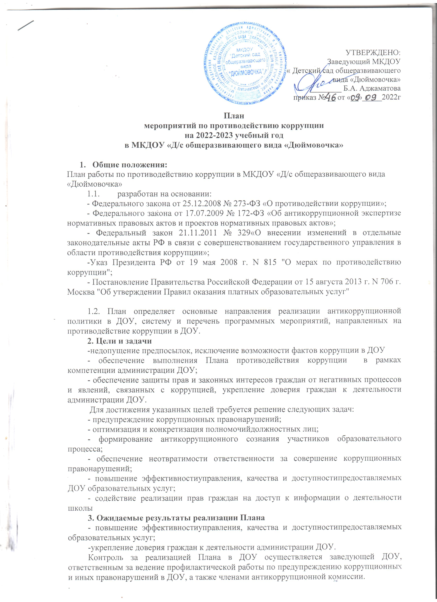

**План работы по противодействию коррупции**

**в МКДОУ «Д/с общеразвивающего вида «Дюймовочка»**

**на 2022 -2023 учебный год**

|  |  |  |  |
| --- | --- | --- | --- |
| № п/п | Мероприятия | Сроки проведения | Ответственный |
| 1. **Организационные мероприятия** | | | |
| 1.2. | Разработка и утверждение «Плана работы по противодействию коррупции на 2022-2023 учебный год» | май-сентябрь | Заведующая ДОУ наобщем собрании трудового коллектива |
| 1.3. | Анализ и уточнение должностных обязанностей работников, исполнение которых в наибольшей мере подвержено риску коррупционных проявлений | август- сентябрь | Заведующая ДОУ |
| 1. **Обеспечение права граждан на доступ к информации о деятельности** | | | |
| 2.1. | Использование прямых телефонных линий в целях выявления фактов вымогательства, взяточничества и других проявлений коррупции, а также для более активного привлечения общественности к борьбе с данными правонарушениями. | В течение года | Заведующая ДОУ |
| 2.2. | Организация личного приема граждан заведующей ДОУ | По графику | Заведующая ДОУ |
| 2.3. | Соблюдение единой системы оценки качества образования с использованием процедур:  -аттестация педагогов ДОУ;  -мониторинговые исследования в сфере образования;  -статистические наблюдения;  -самоанализ деятельности ОУ;  -создание системы информирования управления образованием, общественности, родителей о качестве образования;  -соблюдение единой системы критериев оценки качества образования (результаты, процессы, условия); | Февраль - май, июнь | Методист |
| 2.4. | Контроль за осуществлением приёма в ДОУ | Февраль- август | Методист |
| 2.5. | Информирование граждан об их правахна получение образования. | В течение года | Воспитатели,  Администрация школы |
| 2.6. | Усиление контроля за недопущением фактов неправомерного взимания денежных средствс родителей (законныхпредставителей). | В течение года | Заведующая ДОУ |
| 2.7. | Обеспечение соблюдений правил приема, перевода и отчисления, воспитанников | В течение года | Заведующая ДОУ |
| 1. **Обеспечение открытости деятельности образовательного учреждения** | | | |
| 3.1. | Проведение Дней открытых дверей.Ознакомление родителей с условиями поступления в ДОУ,организации учебно-воспитательного процесса в ДОУ | В течение года | Заведующая ДОУ, Методист |
| 3.2. | Модернизация нормативно-правовой базы деятельности ДОУ, в том числе в целях совершенствования единых требований к воспитанникам, законным представителям и работникам ОУ. | Январь - март | Заведующая ДОУ, Методист |
| 3.3. | Своевременное информирование посредством размещения информации на сайте ДОУ,в СМИ о проводимых мероприятиях. | В течение года | Методист |
| 3.4. | Усиление персональной ответственности работников ДОУ за неправомерное принятие решения в рамках своих полномочий. | В течение года | Заведующая ДОУ |
| 3.5. | Рассмотрение вопросов исполнения законодательства о борьбе с коррупцией на совещаниях при заведующей, педагогических советах | В течение года | Методист |
| 3.6. | Привлечение к дисциплинарной ответственности работников ДОУ,не принимающих должных мер пообеспечению исполнения антикоррупционного законодательства. | По факту | Заведующая ДОУ |
| 1. **Антикоррупционное образование** | | | |
| 4.1. | Проведение Единых информационных дней, посвящённых формированию правового сознания и антикоррупционногомировоззрения обучающихся | Октябрь | Воспитатели |
| 4.2. | Участие в конкурсах антикоррупционнойнаправленности | В течение года | Методист |
| 4.3. | Консультация для педагогов«Формирование сознательного отношения к соблюдению  правил поведения в социуме» | Январь | Методист |
| 1. **Работа с педагогами** | | | |
| 5.1. | Корректировка планов мероприятий по формированию антикоррупционного мировоззрения воспитанников. | Январь | Воспитатели |
| 5.2. | Встречи педагогического коллектива с представителями правоохранительных органов. | В течении года | Зам. директора  поВР |
| 1. **Работа с родителями общественностью** | | | |
| 6.1. | Размещение на сайте ДОУ Публичного доклада иправовых актов антикоррупционного содержания с отчётом об их исполнении | в течение года | Методист |
| 6.2. | Участие в публичном отчете ДОУ. | сентябрь | Антикоррупционная комиссия |
| 6.3. | Встреча родительской общественности с представителями правоохранительных органов. | В течение года | Заведующая ДОУ |
| 6.4. | Круглый стол с участием администрации ДОУ и родительской общественностиповопросу «Коррупция и антикоррупционная политика ДОУ». | Декабрь | Заведующая ДОУ,  Антикоррупционная комиссия, |
| 6.6. | День открытых дверей ДОУ для родителей | март-апрель | Воспитатели |
| 6.7. | Проведение социологического исследования среди родителей по теме «Удовлетворённость потребителей качеством образовательных услуг» | Февраль | Методист, педагог-психолог |
| 6.8. | Обеспечение соблюдения порядка административных процедур по приёму и рассмотрению жалоб и обращений граждан | Постоянно | Антикоррупционная комиссия |
| 6.9. | Экспертиза жалоб и обращений граждан, поступающих через информационные каналы связи (электронная почта, телефон) на предмет установления фактов проявления коррупции должностными лицами ДОУ | По мере поступления  обращений | Антикоррупционная комиссия |
| 1. **Организация взаимодействия с правоохранительными органами** | | | |
| 7.1. | Обмен информацией в рамках межсетевого взаимодействия в объёме компетенции | Постоянно | Заведующая ДОУ |
| 1. **Осуществление контроля финансово-хозяйственной и образовательной деятельности в целях предупреждения коррупции** | | | |
| 8.1. | Осуществление контроля за соблюдением требований, установленных Федеральным законом № 223-ФЗ «О контрактной системе в сфере закупок товаров, работ, услуг для обеспечения государственных и муниципальных нужд» | В течение года | Заведующая ДОУ, завхоз |
| 8.2. | Осуществление контроля за целевым использованием бюджетных средств | В течение года | Заведующая ДОУ Антикоррупционная комиссия |
| 1. **Обеспечение контроля за качеством предоставляемых государственных услуг в электронном виде** | | | |
| 9.1. | Оказание услуг в электронном виде:  Информирование об проведении мероприятий по антикоррупционной деятельности в ДОУ | В течение года | Администрация ДОУ  Методист |